HUMÁNNÍ GEOGRAFIE
I. ročník

Městské systémy

Teorie městských systémů si všímá hierarchie v rámci sídelního systému. Inovace, růstové impulsy, apod. se neobjevují v prostoru současně, ani se v něm nešíří rovnoměrně, nýbrž prostřednictvím městské hierarchie.
Teorie rozlišuje hierarchickou vzdálenost mezi městy a vzdálenost fyzickou. Města nejnižšího řádu v okolí národního centra jsou v porovnání s jinými městy stejného řádu díky své malé fyzické vzdálenosti k centru ve výhodě, tj. šíření inovací zde probíhá rychleji (např. šíření internetu nebo módních novinek).
Národní systém je tvořen velkými metropolitními centry, charakterizován krokovou hierarchií populační velikosti a zvyšujícím se počtem míst při klesající velikosti.
Regionální subsystém je součástí národního systému. Vykazuje však méně jasné uspořádání, většinou je organizován okolo velkého metropolitního centra.
Místní subsystémy jsou součástí regionálních a reprezentují skutečný prostor každodenních aktivit městských obyvatel

3 2 3 2 1 2 3 2 3 2 1 2 1 O 1 2 3 4 5 6 7 8 9 10
hierarchická vzdálenost fyzická vzdálenost
národní centra
centra urbanizace
regionální centra
lokální centra

obr. 1: teorie městských systémů

Sídelní systémy můžeme hodnotit i na základě jejich otevřenosti vůči vnějším vlivům, resp. míry provázanosti - interdependence (intenzity vztahů mezi sídly) na národní úrovni.

vysoká otevřenost
malá otevřenost
nízká inter- dependence
vysoká inter dependence
malý kontakt mezi národními sídly, velký vnější vliv
koloniální přístavní města
silné vztahy a provázanost jak na národní tak mezinárodní úrovni
současná evropská města
nízká úroveň kontaktů s okolními sídly i vnějším světem
města středověké Evropy
silné vzájemné národní vztahy, nízká otevřenost vnějším vlivům
americká města, soc. města
KLASIFIKACE MĚSTSKÝCH SYSTÉMŮ - OTEVŘENOST/VZÁJEMNÁ ZÁVISLOST

obr. 2: klasifikace městských systémů podle míry otevřenosti a vzájemné závislosti

Difúzní teorie

Difúzní teorie obsahují časovou složku, všímají si historického vývoje osídlení. Příkladem může být Hudsonův model, který je založen mj. na zkoumání teritoriálního šíření rostlin a živočichů. Hudson rozlišoval fáze kolonizace (rozptyl nových sídel v daném teritoriu), rozšíření (zvýšení hustoty sídel, vznik sídelních shluků, tlak na sociální a přírodní okolí) a konkurence (vytváření pravidelnosti v sídelní struktuře).
Vanceův kolonizační model mapuje jednotlivé fáze rozvoje osídlení v nově kolonizovaném území Fáze explorace (průzkumu) zahrnuje hledání a shromažďování informací kolonizační silou, v dalších fázích dochází k využívání přírodních zdrojů prostřednictvím omezeného počtu sídel a následně k rozvoji zemědělské výroby a tím i k vzrůstu počtu trvalých sídel, exportu zemědělských komodit do mateřské země a zvyšování role přístavních měst. Osídlení proniká do vnitrozemí podél preferovaných komunikačních tras, které spojují zdroj přístavy, ve kterých se začíná rozvíjet i průmysl. Na strategických polohách komunikací se rozvíjejí tzv. depotní centra. Poslední etapou je fáze ekonomické zralosti - růst výrobního sektoru vede ke zpravidelňování sídelní struktury (systém centrálních míst), depotní střediska se stávají regionálními centry.

Rank Size Rule
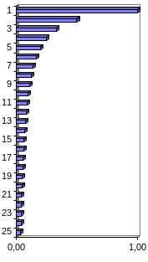
P_{r} = P₁ / r

rpořadí města
P₁počet obyvatel největšího města
P_{r}město s pořadím r
Rank Size Rule (Zipfova křivka) představuje jednu z mnoha možností rozložení sídel podle velikosti v rámci sídelního systému státu. Určuje vztah mezi velikostí města a jeho pořadím v daném systému osídlení (jinými slovy: vynásobíme-li počet obyvatel určitého města jeho velikostním pořadím dostaneme počet obyvatel největšího města).
Rank Size Rule je vhodná pro některé země, další vykazují např. nadproporciálně velká dominantní města (Rakousko, Dánsko).
Empirické použití modelu také naráží na problém ohraničení měst (administrativní hranice se ne vždy kryje se skutečnou oblastí vlivu města). Další otázkou je, pro jakou oblast systém modelujeme - vliv měst většinou nekončí hranicemi státu.
obr. 4 Rank size rule

Teorie centrálních míst

Mezi nejvýznamnější teorie prostorového systému osídlení patří Christallerova teorie centrálních míst (neboli teorie prostorové rovnováhy).
Výchozí předpoklady teorie centrálních míst:

1. homogenní rovina se stejnou mírou dopravní dostupnosti v každém bodě, jeden typ dopravy, dopravní náklady jsou proporciální
2. rovnoměrně rozmístěná populace
3. centrální místa poskytují zboží, služby a administrativní funkce jejich zázemí
4. spotřebitelé minimalizují svoji cestovní vzdálenost
5. poskytovatelé služeb se snaží pokrýt co nejširší možnou oblast trhu
6. všichni spotřebitelé mají stejný příjem a stejné požadavky na služby

Města si postupně vyvíjejí obslužnou funkci pro svoje širší okolí (zázemí). Prostorové rozmístění malých a velkých měst v řadě případů vykazuje pravidelný vzorec. Pokud máme homogenně rozložené obyvatelstvo a relativně homogenní povrch, jaké jsou zákonitosti prostorového uspořádání různě velkých kategorií sídel?
TCM (teorie centrálních míst) vychází z principu, že význam služeb, které město nabízí (a tím i význam města) nemůže být poměřován čistě počtem obyvatel daného místa /města). Zatímco populace může být ukazatelem absolutní významnosti města, není ukazatelem jeho centrality. Ta může být poměřována pouze rozsahem nabídky poskytovaných služeb.

Základem teorie jsou 2 teze:
- významná je tzv. prahová populace - minimální počet obyvatel potřebný k tomu, aby daná funkce (služba) vznikla a byla rentabilní,
- limitem prahové populace je tzv. horní hranice dosahu - maximální vzdálenost, kterou jsou lidé ochotní cestovat za danou službou.
Některé služby jsou dražší a nevyužíváme je denně, takže ke svému ekonomickému přežití (rentabilitě) potřebují větší území - populaci a naopak.
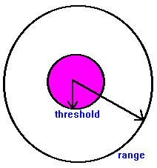
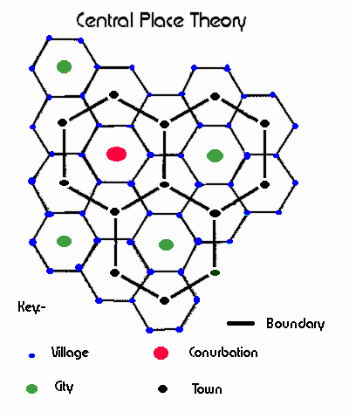
práh
horní hranice dosahu
K-3
obr. 6: prahová populace, horní hranice dosahu, optimální tržní oblasti, K-3 hierarchie

Každá služba si vytváří optimální tržní oblast teoreticky ve tvaru kruhu, nicméně z hlediska prostorového uspořádání bez překryvů či neobsluhovaných území je reálnější šestiúhelník (hexagonální síť).
V základním modelu každé centrum vyšší velikosti obsluhuje 3x větší území než centrum o řád nižší. Jde o K-3 hierarchii, která vyplývá z požadavku, aby plocha byla zásobována co nejmenším počtem centrálních míst. Christaller teorii testoval na systému osídlení jižního Německa – charakteristika osídlení je zřejmá z přiložené tabulky.
(pozn. Vedle toho Christaller rozvinul ještě další 2 principy - dopravní princip K-4 a správní princip K-7. První usiluje o integraci dopravního systému a druhý o to, aby každé centrální místo bylo jednoznačně přiřazeno centrálnímu místu vyššího řádu)

tab. 1: charakteristiky centrálních míst v jižním Německu
 | počet míst stejného řádu | vzájemná vzdálenost | rozloha obsluhova-ného území | počet nabízených typů služeb | populace místa | populace obsluhova-ného území
Marktort | 486 | 7 km | 44 km² | 40 | 1000 | 3500
Amtsort | 162 | 12 | 133 | 90 | 2000 | 11000
Kreisstadt | 54 | 21 | 400 | 180 | 4000 | 35000
Bezirkstadt | 18 | 36 | 1200 | 330 | 10000 | 100000
Gaustadt | 6 | 62 | 3600 | 600 | 30000 | 350000
Provinzhauptstadt | 2 | 108 | 10800 | 1000 | 100000 | 1000000
Landeshauptstatdt | 1 | 186 | 32400 | 2000 | 500000 | 3500000
Struktura centrálních míst prochází během vývoje změnami - rostoucí kupní síla vede k doplňkové nabídce nových služeb a tím k rozšíření hierarchie centrálních míst směrem nahoru a k rozšíření nabídky do centrálních míst nižších řádů, růst trvale bydlícího obyvatelstva vede i při konstantních příjmech k růstu kupní síly a zhuštění centrálních míst, v důsledku zvýšené mobility dochází k přeskakování nižších stupňů center. Navíc dopravní propojení je diferencované polohově, dopravně exponovaná stanoviště mají větší možnosti zvětšovat svoji tržní oblast. Prostřednictvím rozsáhlé dojížďky do zaměstnání a změnám v nákupu potravin (např. vliv mrazáků) se poptávka po službách nerealizuje výhradně v místě bydliště.

Löschova modifikace teorie centrálních míst
Vyšel ze stejných předpokladů jako Christaller, určil také hexagonální síť. Zatímco Christaller vytváří neměnnou strukturu centrálních míst, ponechává Losch různě velké tržní sítě (pro každý druh služby, funkce) a překládá je na sebe do uspořádané podoby. Loschova centrální místa se zcela odlišují od Christallerových. V Löschově systému každé centrální místo kromě služeb odpovídajících jeho stupni centrality nenabízí všechny služby nižší centrality jak je tomu u Christallera. Loschův model umožňuje specializaci, vzniká rozdíl ve struktuře produkce a nabídky. Výsledkem tohoto procesu je struktura a společné dominantní centrum, kde se výseče s mnoha stanovišti střídají s prostorovými výsečemi s méně stanovišti.
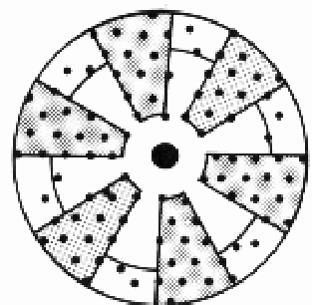

obr. 3: Löschova modifikace

Teorie centrálních míst (TCM) byla kritizována z různých pozic. Christallerův model předpokládá relativně malý vliv státu či místní správy na lokalizační chování služeb a podnikání a tím i na sídelní strukturu (např. investiční pobídky). TCM je statickou formulací, která se vztahuje k rozmístění služeb za určitých podmínek tady a teď, neuvažuje historické faktory sídelního systému.
Koncepční význam Christallerovy teorie je v poukázání na to, že sídla nejsou nezávislá, ale jsou spojena hierarchií.
Praktického uplatnění Christallerova teorie došla např. v Izraeli (kibuci) nebo v Nizozemí (osidlování polderů).

Evropský sídelní systém

(Západo)evropský urbánní systém je historicky vzniklá, vzájemně propojená síť, kdy městotvornou roli sehrával především dálkový obchod.
Západoevropská urbanizace se datuje od řecko - římské periody 800 BC - 450 AD. Staré Řecko bylo prvním urbánním jádrem v Evropě. Ranná evropská urbanizace je spojena především s římskou říší (osa Londýn - Oděsa). V tomto období a po dlouhou další dobu se evropské urbánní jádro pohybovalo v mediteránní oblasti.
Na počátku 16. stol. se ekonomické centrum přestěhovalo z oblasti Benátek do regionů Antwerp a Amsterdamu, pak dále do dolního údolí Rýna (1500 - 1800). Zřetelný vliv na rozvoj mělo založení Hansy (hansovní města).
De facto všechny evropské regiony hrály v průběhu historie roli urbánních jader, s výjimkou východní Evropy. V novověku (industrializace) byl evropský městský systém dominován především Paříží a Londýnem. V období 80. let započal konkurenční boj mezi městy o vysoce mobilní investice. V této souvislosti se mediteránní města (s výjimkou Barcelony) potýkají s neustálým poklesem významu a stále více se posunuje do popředí evropský „Golden triangle“ (Brusel, Londýn, Paříž, Frankfurt Main).
Lze očekávat alternativní posilování alpské diagonály (Barcelona - Vídeň) a vytvoření středoevropské osy v souvislosti s dalším posilováním významu Berlína.

Evropský městský systém je poněkud odlišný od např. amerického či jiných. Evropa postrádá globální metropole (vyjma Londýna a možná Paříže) – je zde ovšem mnohem větší význam měst střední velikosti (v USA je pouze 1000 městských aglomerací s populací vyšší než 10 000 obyvatel, v Evropě cca 3500; na druhou stranu analyzujeme-li kategorii aglomerací nad 200 000, tak jejich průměrná velikost v Evropě je 800 000 obyvatel, zatímco v USA či Japonsku 1,3 miliónu).

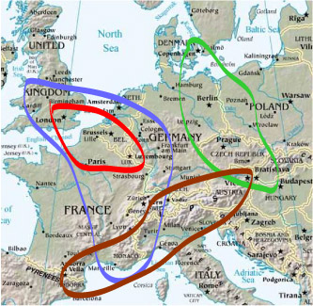
západoevropské jádro (modrý banán)
„Zlatý trojúhelník“
mediteránně/alpské jádro
středoevropské jádro

obr. 3 evropské městské rozvojové osy

Související literatura

- PACIONE, M. (2001): Urban Geography: A Global Perspective. London, Routledge.

- JEŽEK, J. (1998): Prostorová a regionální ekonomika. Plzeň, Fakulta ekonomická Západočeské univerzity

